05.04.22 2-Б клас Заярнюк С.А.Математика**Вправи і задачі, при розв’язуванні яких використовуються таблиці множення та ділення. Порядок дій у виразах.**

**Мета**: вчити розв’язувати вправи і задачі, в яких використовується таблиця множення і ділення; розвивати пам'ять, увагу, мислення; виховувати любов до математики.

**Хід уроку**

Каліграфічна хвилинка.

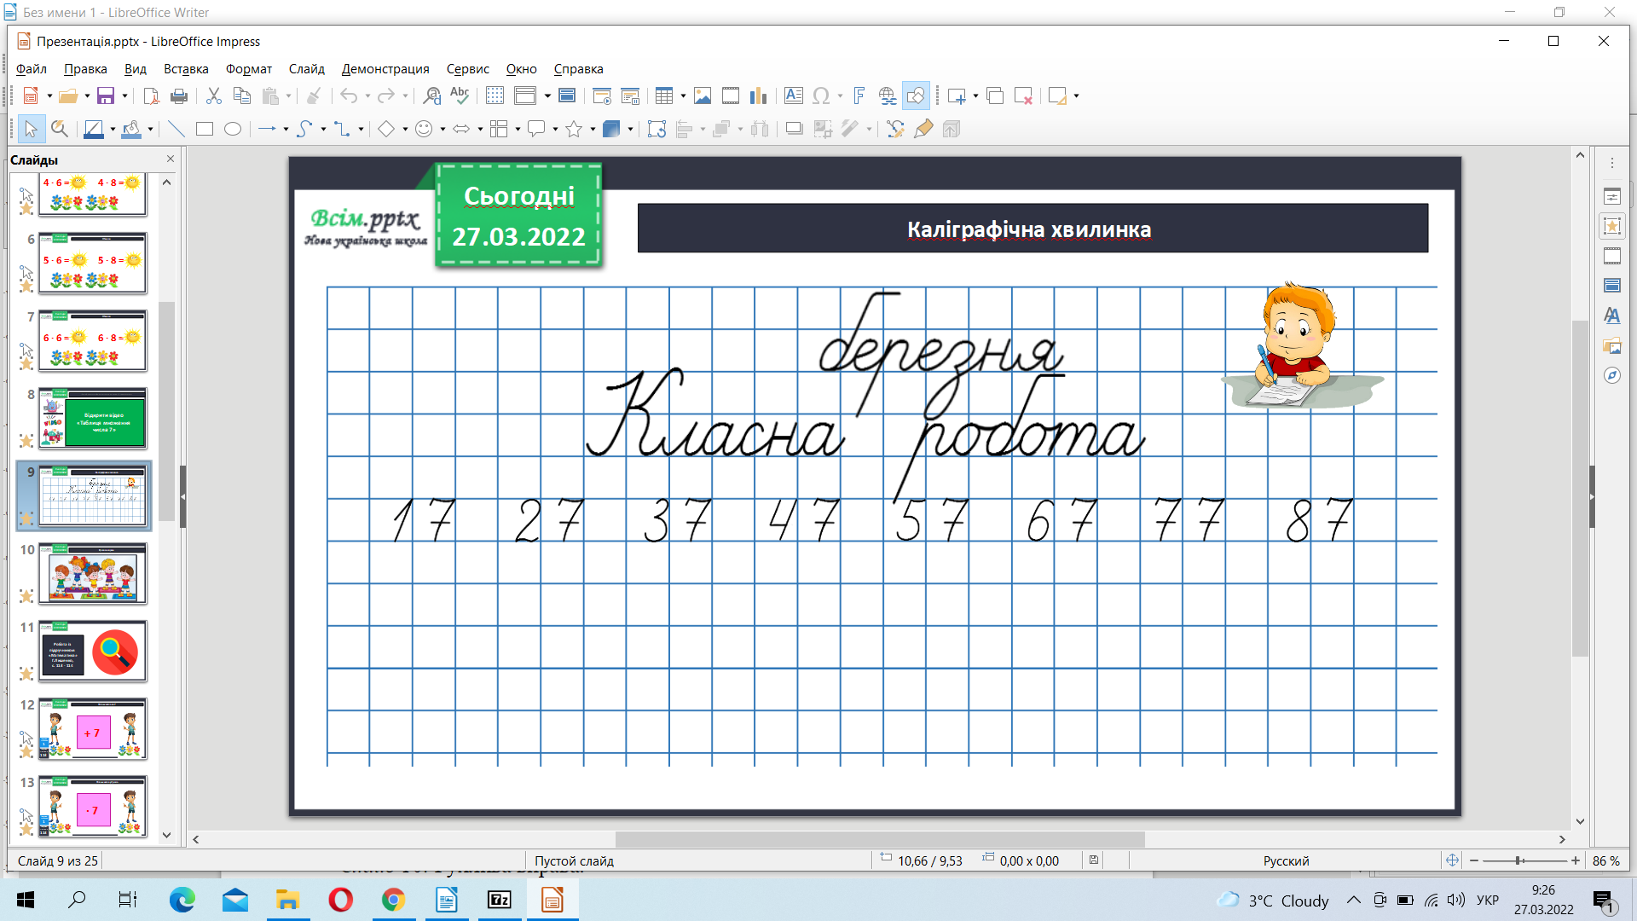

Робота з підручником стр.113-114.

Обчисли завдання 1.

Розв’яжи задачу 2.

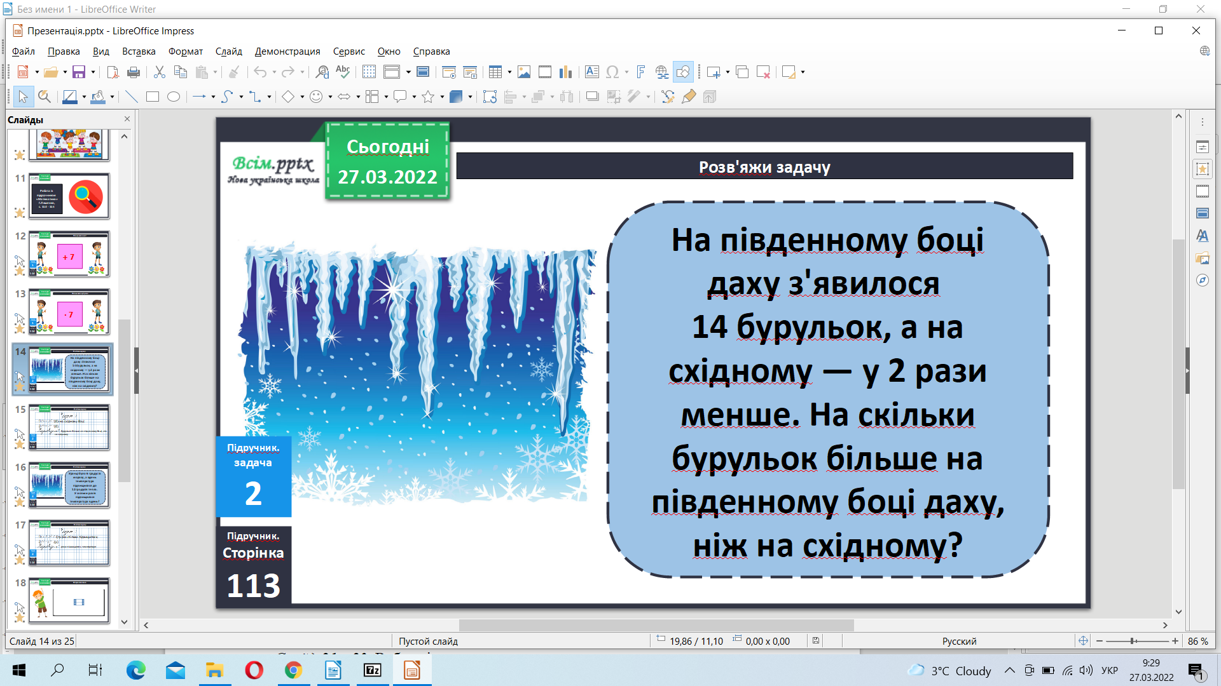

Фізкультхвилинка.

<https://www.youtube.com/watch?v=SijPIGEf_Og>

Обчисли приклади 4.

Розв’яжи задачу 5.

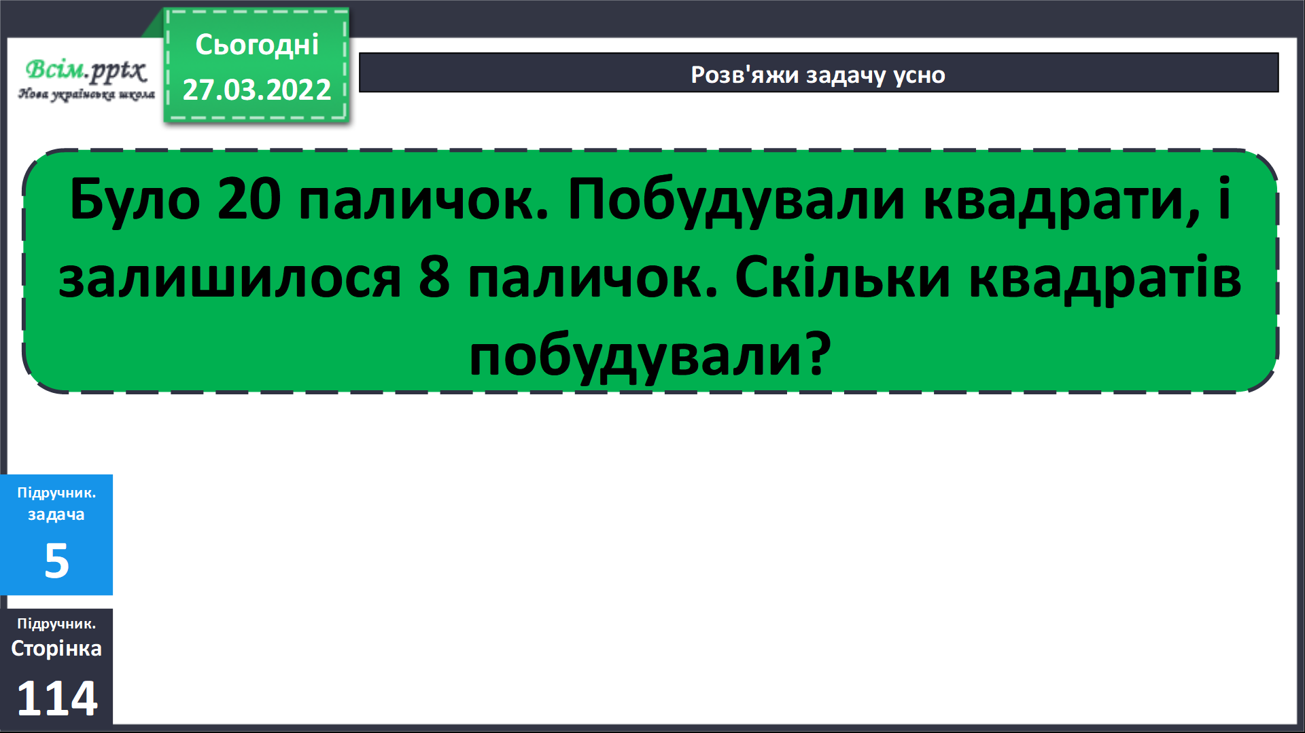

Домашнє завдання.

**Приклади 6, задача 7.**

**Не забувайте, будь ласка, надсилати виконані завдання для перевірки вчителеві на освітню платформу для дистанційного навчання HUMAN. Робіть це систематично.**